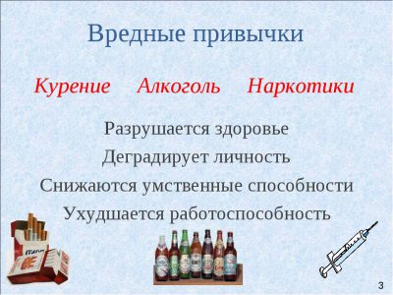
Вредные привычки наносят серьезный ущерб существованию человека – потеря потенциала и мотивации, преждевременное старение человеческого организма и приобретение болезней разного вида.
Включают в себя:
* курение,
*употребление спиртных напитков,
*наркотиков, токсических и психотропных веществ
*зависимость от компьютера или смартфона;
*вредное питание, включая в себя диеты и употребление жирной пищи, обжорство;
*привычка не высыпаться, не давать своему организму отдохнуть хотя бы 8 часов в сутки;
*игромания;
*беспорядочная половая жизнь, которая провоцирует разные венерические заболевания;
*бесконтрольное употребление лекарств…
Однажды неизвестный автор сказал: «Вредные привычки, как мягкие кресла – сесть легко, а встать трудно». Так вот прежде чем «сесть» подумайте о последствиях.
В конце 15 в. в Европу Х. Колумбом сугубо как декоративное растение был ввезен табак. Позднее печальный приоритет был отдан «эпидемическому заболеванию» нашего времени – курению.
Каждая выкуренная сигарета стоит нам 15 минут жизни, а заядлый курильщик сокращает свою жизнь на 8 лет. Но вредные привычки не просто сокращают нашу жизнь – они убивают. Курение – это ишемическая болезнь сердца, туберкулез, эмфизема, рак легких, астматический бронхит, язва желудка, гипертоническая болезнь, заболевания нервной системы … конца у этого списка просто нет.
Медицинские проблемы, связанные с алкоголизмом делятся на две группы: проявление алкогольного опьянения и последствия от злоупотребления алкоголем. Алкоголизм, как заболевание, стоит на 3 месте по смертности, после сердечнососудистых заболеваний и злокачественных новообразований.
Все глубже захватывает губительная эпидемия – наркомания. Нынешний экономический кризис только подпитывает вредные привычки, вместе с числом безработных, растет число наркоманов и алкоголиков. Для большинства людей на земле наркомания – это смертный приговор с некоторой отсрочкой. Это практически неизлечимая психическая зависимость. Первый прием наркотиков, для большинства, это любопытный эксперимент со своей психикой. Но в своих экспериментах люди обычно заходят слишком далеко, просто не замечая того момента, когда назад уже не повернешь.
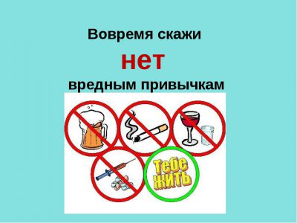
Факторы, включая в себя, личность человека, его темперамент, социальное окружение, а также психологическая атмосфера, в которой находится человек, могут повлиять на образование вредных привычек. Следует чутко выбирать свое окружение, окружение ваших близких. Также стоит помнить, что вредные привычки наносят вред не только вам, но и вашим близким, поэтому стоит собрать всю волу в кулак и начать от них избавляться как можно скорее!

Материал подготовила
инструктор-валеолог Л.И.Волосевич

